Отчет по лабораторной работе №3

Дисциплина: Математическое моделирование

Лобанова Полина Иннокентьевна

Содержание

# 1 Цель работы

Реализовать модель боевых действий на языках OpenModelica и Julia.

# 2 Задание

Между страной Х и страной У идет война. Численность состава войск исчисляется от начала войны, и являются временными функциями x(t) и y(t). В начальный момент времени страна Х имеет армию численностью 22 022 человек, а в распоряжении страны У армия численностью в 33 033 человек. Для упрощения модели считаем, что коэффициенты a, b, c, h постоянны. Также считаем P(t) и Q(t) непрерывные функции. Постройте графики изменения численности войск армии Х и армии У для следующих случаев:

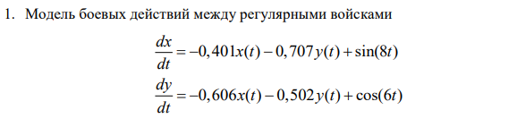

*Случай 1*

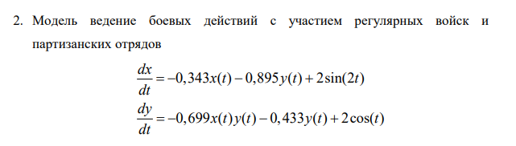

*Случай 2*

# 3 Выполнение лабораторной работы

1. Написала программу для построения графика модели боевых действий между регулярными войсками на языке Julia. В результате видим, что выигрывает армия У.

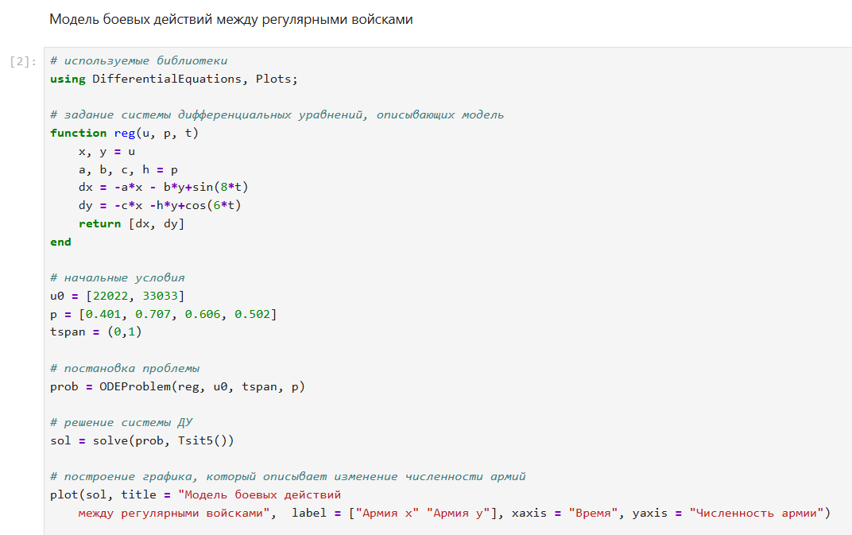

*Программа для боевых действий между регулярными войсками на языке Julia*

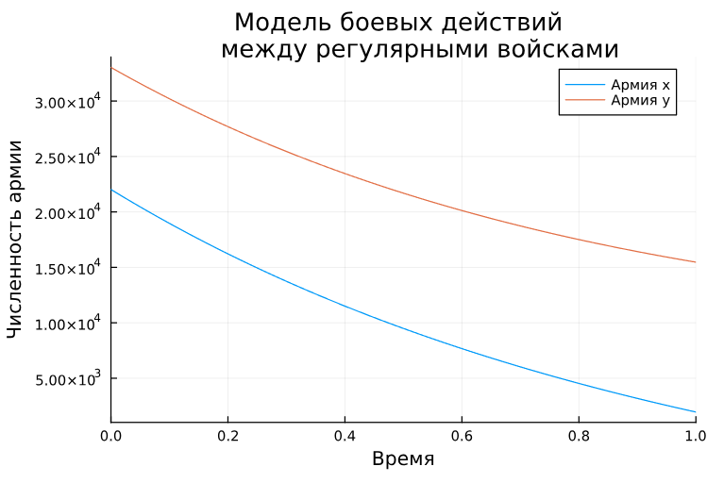

*График модели боевых действий между регулярными войсками*

1. Написала программу для построения графика модели боевых действий между регулярными войсками на языке OpenModelica. Результат совпадает с предыдущим графиком.

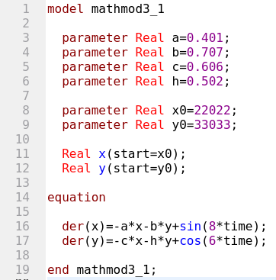

*Программа для боевых действий между регулярными войсками на языке OpenModelica*

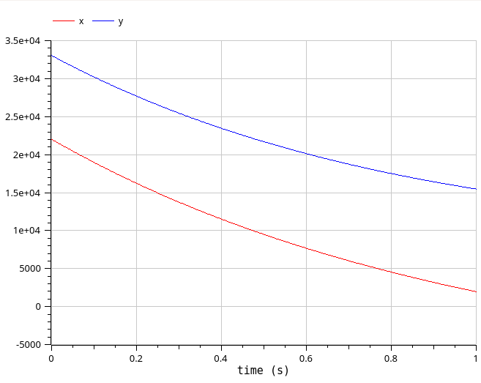

*График модели боевых действий между регулярными войсками*

1. Написала программу для построения графика модели боевых действий с участием регулярных войск и партизанских отрядов на языке Julia. В данном случае побеждает армия Х, а численность армии У падает до нуля почти моментально.

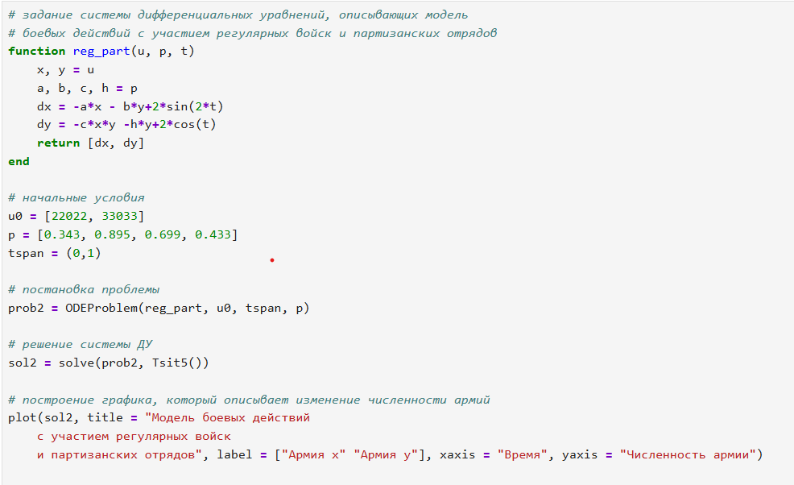

*Программа для боевых действий с участием регулярных войск и партизанских отрядов на языке Julia*

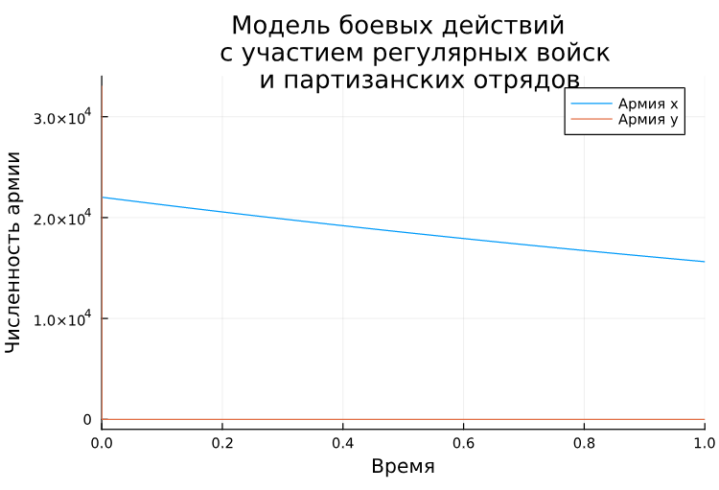

*График модели боевых действий с участием регулярных войск и партизанских отрядов*

1. Написала программу для построения графика модели боевых действий с участием регулярных войск и партизанских отрядов на языке OpenModelica. Результат такой же.

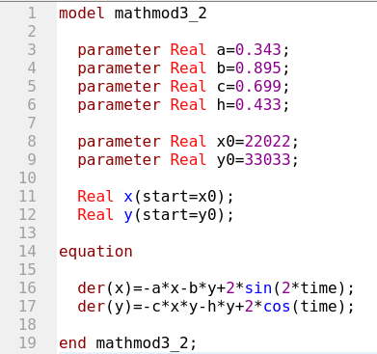

*Программа для боевых действий с участием регулярных войск и партизанских отрядов на языке OpenModelica*

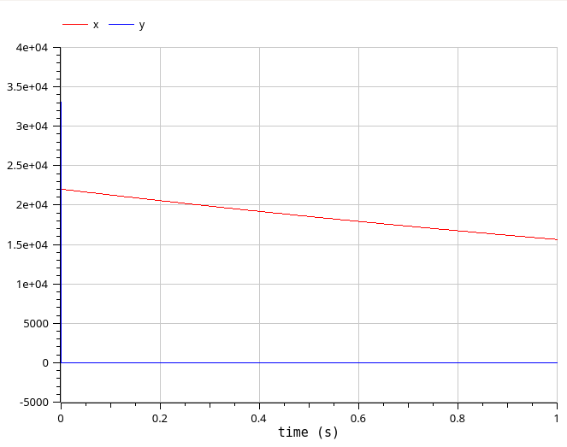

*График модели боевых действий с участием регулярных войск и партизанских отрядов*

# 4 Выводы

Я реализовала модель боевых действий на языках OpenModelica и Julia.

# Список литературы